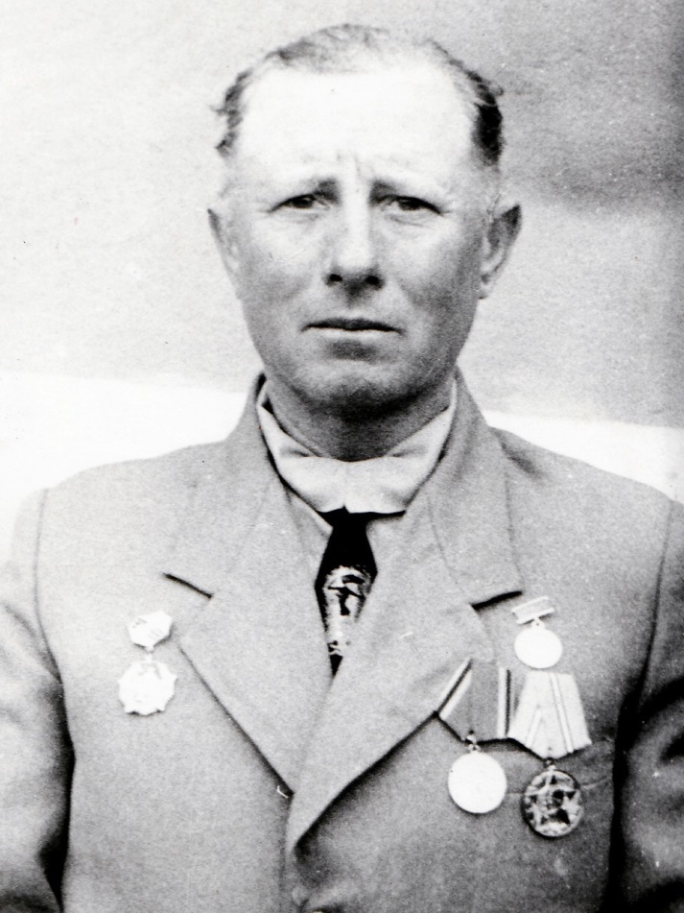

Колмыков
Петр Иванович
27.12.1925 г. – 23.02.2008 г.

